
Μητροπόλεως 26-28, (8^{ος} όρ.)
Αθήνα 105 63
Τηλέφωνο: 210 3315621
Φαξ: 210 3315623 – 4
Email: info@grefis.gr

ΝΑΠΟΛΗ - ΠΟΜΠΗΙΑ
ΜΑΓΕΥΤΙΚΗ ΑΜΑΛΦΙΤΑΝΑ – ΚΑΠΡΙ 5ημ.
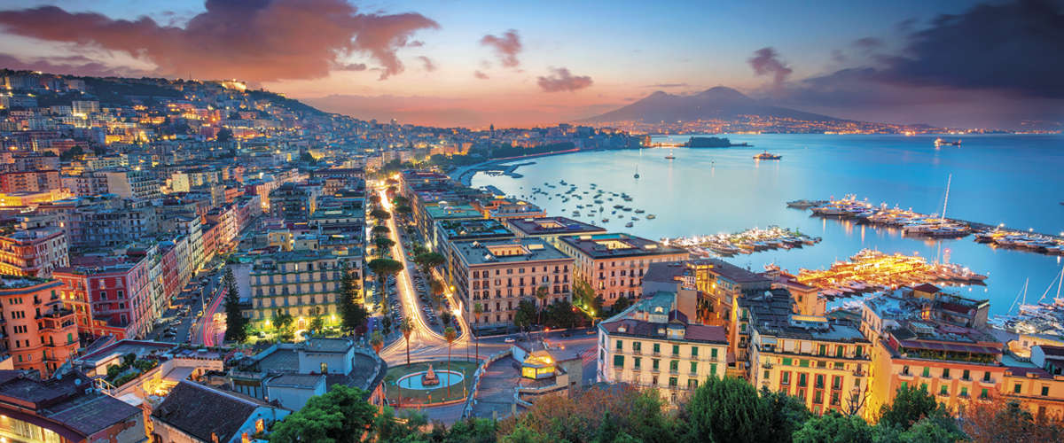
Με δώρο 4 δείπνα
Με κρουαζιέρα σε Ποζιτάνο-Αμάλφι
Με κρουαζιέρα σε Κάπρι-Σορέντο
Μοναδική αναχώρηση: 28 Οκτωβρίου – 1 Νοεμβρίου ’26
1^{η} ημέρα: ΑΘΗΝΑ - ΡΩΜΗ - ΣΑΛΕΡΝΟ
Συγκέντρωση στο αεροδρόμιο «Ελευθέριος Βενιζέλος» και πτήση για την αιώνια πόλη τη Ρώμη. Άφιξη, επιβίβαση στο λεωφορείο και αναχώρηση για το Σαλέρνο και το ξενοδοχείο μας. Τακτοποίηση και ελεύθερος χρόνος για ξεκούραση ή και χαλαρωτική βόλτα στην παραλιακή του Σαλέρνο. Δείπνο και διανυκτέρευση.

2η μέρα: ΣΑΛΕΡΝΟ – Κρουαζιέρα ΠΟΖΙΤΑΝΟ & ΑΜΑΛΦΙ
Πρωινό στο ξενοδοχείο. Αναχώρηση για το Σαλέρνο όπου θα πραγματοποιήσουμε μια μαγευτική κρουαζιέρα στο Τυρρηνικό Πέλαγος. Πρώτη μας επίσκεψη το γραφικό Ποζιτάνο, ένας οικισμός-βεράντα στο απέραντο γαλάζιο, και χρόνος ελεύθερος για να περπατήσουμε στα στενά καλντερίμια του. Στη συνέχεια, αναχώρηση για το Αμάλφι, χτισμένο στον μυχό του ομώνυμου κόλπου στην Κοστιέρα Αμαλφιτάνα, μία από τις πλέον συγκλονιστικές ακτές της Ευρώπης. Στην περιπατητική μας περιήγηση θα δούμε τα αρχοντικά σπίτια, τον Καθεδρικό Ναό του Αγίου Ανδρέα με βυζαντινά, αραβικά και γοτθικά αρχιτεκτονικά στοιχεία. Αργά το απόγευμα επιστροφή στο ξενοδοχείο μας. Δείπνο και διανυκτέρευση.

3η μέρα: ΣΑΛΕΡΝΟ – Κρουαζιέρα ΚΑΠΡΙ & ΣΟΡΕΝΤΟ
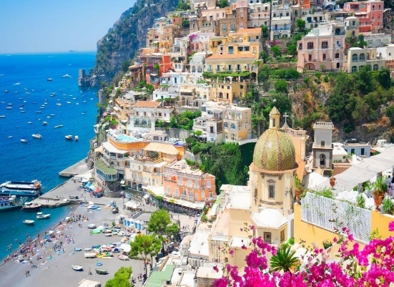
Πρωινό στο ξενοδοχείο. Νωρίς το πρωί θα πάρουμε το ταχύπλοο για το μαγευτικό νησί Κάπρι. Στην περιήγησή μας θα δούμε ρωμαϊκές επαύλεις, αγάλματα, λουτρά, εκκλησίες, και κρεμαστές σκάλες που καταλήγουν στη θάλασσα μέσα σε μια οργιώδη και πολύχρωμη μεσογειακή βλάστηση και θυμίζει σκηνικό άλλης εποχής. Προτείνουμε επίσης μια επίσκεψη στη Γαλάζια Σπηλιά. Χρόνος ελεύθερος και αναχώρηση για το Σορέντο την πύλη για την ακτή της Αμάλφι, με εκπληκτική θέα προς την Νάπολη τον Βεζούβιο και το Κάπρι. Η πολύχρωμη Μαρίνα Γκράντε ένα από τα πιο δημοφιλή τουριστικά θέρετρα στην Ιταλία , έχει διατηρήσει την ρουστίκ γοητεία του, την πρωτότυπη ταυτότητα του και την απαράμιλλη αισθητική του. Η απομονωμένη ατμόσφαιρα του λιμανιού προέρχεται από την προστατευόμενη θέση του, που δημιουργήθηκε από το ακρωτήριο που χωρίζει την πόλη του Σορέντο από αυτό το θαυμάσιο κρυμμένο λιμάνι. Το ακρωτήριο ήταν κάποτε το μέρος μιας ρωμαϊκής βίλας που ανήκε στον ανιψιό του αυτοκράτορα Αυγούστου. Επιστροφή στο ξενοδοχείο μας το απόγευμα. Δείπνο και διανυκτέρευση.

4^{η} ημέρα: ΣΑΛΕΡΝΟ – ΠΟΜΠΗΙΑ – ΝΑΠΟΛΗ (ξενάγηση)
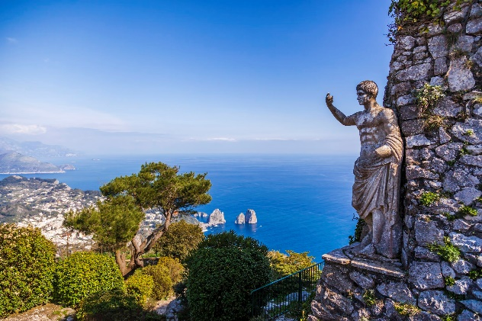
Πρωινό στο ξενοδοχείο. Αναχώρηση για τον αρχαιολογικό χώρο της Πομπηίας, που θάφτηκε από τη λάβα και τη στάχτη του Βεζούβιου το 79 μ.Χ. Στην ξενάγηση που ακολουθεί θα δούμε μεταξύ άλλων την Πόρτα Μαρίνα, την αρχαία αγορά, το θέατρο, τους ναούς του Δία και του Απόλλωνα, τα λουτρά, τις πολυτελείς επαύλεις με τις περίφημες τοιχογραφίες (1ος αι. π.Χ.), που μας παρέχουν μια ολοκληρωμένη εικόνα της ζωγραφικής του αρχαίου κόσμου. Έπειτα αναχώρηση για την πρωτεύουσα της Καμπανίας, τη Νάπολη, μια πόλη πολύβουη και γεμάτη αντιθέσεις. Είναι το μεγαλύτερο λιμάνι της Νότιας Ιταλίας, και η τρίτη μεγαλύτερη πόλης της χώρας μετά τη Ρώμη και το Μιλάνο. Θα γνωρίσουμε το ιστορικό κέντρο της, που είναι το μεγαλύτερο στην Ευρώπη και έχει ανακηρυχτεί σε Μνημείο Παγκόσμιας Πολιτιστικής Κληρονομιάς από την UNESCO. Υπήρξε πρωτεύουσα δουκάτων, βασιλείων και μιας μεγάλης Αυτοκρατορίας, ιδιαίτερα τις εποχές της Αναγέννησης και του Διαφωτισμού. Στην πανοραμική μας περιήγηση θα βρεθούμε στην συνοικία Ρaccanapoli, με τα στενά γραφικά δρομάκια της αλλά και τον πολυσύχναστο δρόμο Via San Biaggio, που διασχίζει την πόλη. Θα δούμε τον γοτθικό Καθεδρικό Ναό της πόλης που είναι αφιερωμένος στον πολιούχο San Gennaro, το Καστέλλο ντελ Ουόβο, το Βασιλικό Παλάτι, τη Στοά του Ουμπέρτου και την παλαιότερη όπερα στην Ευρώπη: το Θέατρο Σαν Κάρλο. Στην περιήγησή στο ιστορικό κέντρο της Νάπολη καταλαβαίνεις ότι ο Ντιέγκο Αρμάντο Μαραντόνα ένας από τους μεγαλύτερους ποδοσφαιριστές όλων των εποχών ήταν είναι και θα είναι μια φιγούρα «μεγαλύτερη από τη ζωή»: κοσμεί όλες τις τοιχογραφίες, πρωταγωνιστεί στα τεράστια γκράφιτι της πόλης, στολίζει όλα σχεδόν τα εσωτερικά στα εστιατόρια δίπλα στις εικόνες της Παναγιάς και φυσικά επέχει τη θέση Αγίου στα οικογενειακά εικονοστάσια. Τέλος θα βρεθούμε στο Λόφο Ποσίλλιπο απ’ όπου θα έχουμε μία υπέροχη πανοραμική θέα της Νάπολης και του Βεζούβιου. Επιστροφή στο Σαλέρνο. Δείπνο και διανυκτέρευση.

5η μέρα: ΣΑΛΕΡΝΟ - ΡΩΜΗ - ΑΘΗΝΑ
Πρωινό στο ξενοδοχείο. Αναχώρηση για το αεροδρόμιο της Ρώμης για την πτήση της επιστροφής μας στην Αθήνα.

SuperEarly Early Booking Κανονική
Τιμή κατ’ άτομο σε δίκλινο 645€ 695€ 745€
Τιμή σε μονόκλινο 895€ 945€ 995€
Παιδικό (μέχρι 12 ετών) 645€ 695€ 745€
Φόροι αεροδρομίων & ξενοδοχείων 275€ 275€ 275€

ΠΤΗΣΕΙΣ ΑΘΗΝΑ - ΡΩΜΗ - ΑΘΗΝΑ με την ITA Airways:
Αναχώρηση: AZ719 Αθήνα – Ρώμη 12:10 – 14:25
Επιστροφή: AZ718 Ρώμη – Αθήνα 15:35 – 18:35

Περιλαμβάνονται:
- Αεροπορικά εισιτήρια οικονομικής θέσης Αθήνα - Ρώμη - Αθήνα με την ITA Airways.
- Πολυτελές κλιματιζόμενο πούλμαν του γραφείου μας για τις μεταφορές και μετακινήσεις σύμφωνα με το πρόγραμμα.
- Διαμονή σε επιλεγμένo ξενοδοχείo 4* στο Σαλέρνο:
(Mediterranea Hotel & Convention Center 4*) ή παρόμοιo.
- Πρωινό μπουφέ καθημερινά.
- (4) δείπνα στο σύνολο στο ξενοδοχείο μας στο Σαλέρνο.
- Εκδρομές, περιηγήσεις, ξεναγήσεις, όπως αναφέρονται στο αναλυτικό πρόγραμμα της εκδρομής.
- Ελληνόφωνος τοπικός ξεναγός στη ξενάγηση Πομπηίας.
- Εισιτήριο κρουαζιέρας Αμάλφι – Ποζιτάνο.
- Εισιτήριο κρουαζιέρας Κάπρι & Σορέντο.
- Έμπειρος αρχηγός - συνοδός του γραφείου μας.
- Ασφάλεια αστικής/επαγγελματικής ευθύνης.
- Φ.Π.Α.
- Μια χειραποσκευή μέχρι 8 κιλά.
- Μια βαλίτσα μέχρι 23 κιλά.

Δεν περιλαμβάνονται:
- Φόροι αεροδρομίων, επίναυλος καυσίμων (275€).
- Είσοδοι σε μουσεία, σε αρχαιολογικούς χώρους, θεάματα και γενικά όπου απαιτείται.
- Ό, τι ρητά αναφέρεται ως προαιρετικό ή προτεινόμενο.
- Checkpoints (25€/ταξιδιώτη).
- Είσοδος στην Πομπηία, (περίπου 30€ - εξοφλείτε εκεί).
- Προαιρετική ασφάλεια Covid (25€/ανά ταξιδιώτη).

Σημαντικές Σημειώσεις:

Με τη κατάθεση της προκαταβολής και τη γραπτή επιβεβαίωση της συμμετοχή σας στο ταξίδι, συμφωνείτε αυτόματα με τους όρους συμμετοχής
1.Η τιμή «SuperEarly» ενεργοποιείται με 450€/άτομο προκαταβολή non-refundable για κράτηση που αφορά τις πρώτες 10 συμμετοχές και εξόφληση 21 μέρες πριν την ημερομηνία αναχώρησης.
2. Η τιμή «EarlyBooking» ενεργοποιείται με 450€/άτομο προκαταβολή για κράτηση για κράτηση που αφορά τις πρώτες 15 συμμετοχές με δυνατότητα ελεύθερης ακύρωσης 45 μέρες πριν, εξόφληση 21 μέρες πριν την ημερομηνία αναχώρησης και επιπλέον δυνατότητα εξόφλησης μέσω πιστωτικής κάρτας σε έως και 5 άτοκες δόσεις με φυσική παρουσία στο γραφείο μας.
3. Η τιμή «Κανονική» παρέχει τη δυνατότητα 10 άτοκων δόσεων με πιστωτική κάρτα.
Οι δόσεις είναι μέχρι 10, με προκαταβολή εφάπαξ και εξόφληση 21 ημέρες πριν. Για τις δόσεις απαιτείται φυσική παρουσία στο γραφείο μας.
Δεχόμαστε όλες τις πιστωτικές εκτός από American Express και Diners.
5.Ξεναγήσεις και εκδρομές, ενδέχεται να αλλάξει η σειρά που θα πραγματοποιηθούν.
6. Η παιδική τιμή αφορά παιδιά αυστηρά μέχρι 12 ετών με 2 ενήλικες.
Σημαντική ενημέρωση για ταξίδια εντός Ε.Ε. / Ζώνης Σένγκεν με ελληνική ταυτότητα:
Σύμφωνα με τις ισχύουσες ευρωπαϊκές οδηγίες, οι παλαιού τύπου ελληνικές ταυτότητες (μπλε) γίνονται αποδεκτές για ταξίδια εντός Ευρωπαϊκής Ένωσης και χωρών Σένγκεν έως και τις αρχές Αυγούστου 2026.
Ωστόσο, για την αποφυγή προβλημάτων κατά τον αεροπορικό ή συνοριακό έλεγχο, συνιστάται ιδιαίτερη προσοχή στα παρακάτω:
• Ταυτότητες που έχουν εκδοθεί από το 2011 και μετά, εφόσον είναι σε καλή κατάσταση και τα στοιχεία αναγράφονται ευκρινώς, γίνονται συνήθως αποδεκτές έως 03/08/2026.
• Ταυτότητες που έχουν εκδοθεί πριν από το 2011 — και ιδιαίτερα πριν από το 2006 — καλό είναι να έχουν ήδη αντικατασταθεί με νέου τύπου ταυτότητα ή να συνοδεύονται από ισχύον διαβατήριο, καθώς ενδέχεται να μην γίνουν αποδεκτές από αεροπορικές εταιρείες ή συνοριακές αρχές.
• Φθαρμένες, αλλοιωμένες ή δυσανάγνωστες ταυτότητες ενδέχεται επίσης να προκαλέσουν άρνηση επιβίβασης ή εισόδου, ανεξαρτήτως ημερομηνίας έκδοσης.
Παρακαλούμε όπως ελέγχετε εγκαίρως την εγκυρότητα και την κατάσταση των ταξιδιωτικών σας εγγράφων πριν την αναχώρηση.
Το ταξιδιωτικό μας γραφείο, σύμφωνα και με τους όρους συμμετοχής, δεν φέρει καμία ευθύνη σε περίπτωση μη αποδοχής ταυτότητας ή άλλου ταξιδιωτικού εγγράφου από αεροπορική εταιρεία, αστυνομικές ή συνοριακές αρχές, ούτε για τυχόν άρνηση επιβίβασης ή εισόδου σε χώρα του εξωτερικού.

